Materiał prasowy, 26.04.2023 r.

Polski startup debiutuje za granicą – Senuto działa już w 6 europejskich krajach

We wrześniu ubiegłego roku Senuto, jedna z najbardziej rozpoznawalnych platform analitycznych na polskim rynku SEO, połączyło siły z WhitePress. Założyciel marki Damian Sałkowski zapowiadał wtedy, że jednym z celów przyjętych na ten rok będzie dostarczenie globalnego rozwiązania wspierającego pozycjonerów w zakresie strategii SEO i contentu. Na spełnienie tych założeń nie trzeba było długo czekać. Od marca 2023 polski startup udostępnia swoją platformę w pełnej wersji w Szwecji, Czechach, Słowacji, Rumunii, a także na Węgrzech. Przewagę nad pozostałymi narzędziami Senuto osiągnął dzięki wielomilionowej bazie danych. Ten sukces chce powtórzyć również za granicą. Już teraz w wymienionych krajach analizuje co miesiąc od blisko 4 do 5 milionów fraz. W planach zapowiada uruchomienie platformy na kolejnych rynkach. Jakich?

– Rozszerzenie naszych usług na kolejne kraje w Europie to ogromne wyzwanie na wielu polach. Jednocześnie wiemy, że to naturalny krok w rozwoju naszej firmy. Po objęciu roli lidera na polskim rynku chcemy mocniej zaznaczyć naszą obecność na świecie. Na początek wybraliśmy 5 krajów, gdzie uruchomiliśmy aplikację Senuto w pełnej wersji (z 6 modułami: Analizą Widoczności, Bazą Słów Kluczowych, Analizą SERP, Monitoringiem, Content Plannerem i Writerem). Przygotowanie aplikacji na każdy nowy rynek to zadanie potężnych rozmiarów. W jego realizację angażuje się wiele osób, m.in. deweloperzy oraz analitycy danych. Tym większa jest satysfakcja, kiedy widzimy, że nasze narzędzie realnie pomaga wielu firmom poprawić skuteczność SEO i dostarczyć wysokiej jakości treści na swoje strony – powiedział Damian Sałkowski, CEO Senuto.

Ważnym aspektem wdrożenia były także same tłumaczenia treści. W Polsce Senuto przyzwyczaiło do lekkiej komunikacji przy użyciu naturalnego języka. Ten sam efekt jest utrzymany zagranicą.

– Jednym z naszych głównych celów było zadbanie o to, by przełączanie się na języki działało płynnie i w miarę możliwości automatycznie - w zależności od narodowości użytkownika. Wymagało to od nas wprowadzenia zmian w praktycznie każdym miejscu aplikacji. Proces trwał więc długo. Wielokrotnie wszystko testowaliśmy, poprawialiśmy, znowu testowaliśmy – aż do osiągnięcia zadowalającego efektu – powiedział Adam Skrzypek, Product Manager w Senuto.

Wielomilionowa baza danych

Od początku funkcjonowania Senuto wyróżnia się na rynku dużymi bazami danych, dzięki którym wszystkie działania wykonywane z pomocą narzędzia są tak skuteczne. Podobnie jest zagranicą. Aplikacja Senuto ma zdecydowanie więcej danych niż konkurencyjne narzędzia. Zbieranie ich zajmuje blisko miesiąc wytężonej pracy. W tym czasie specjaliści tworzą bazę, z którą można zacząć działać na wybranym rynku. Proces jednak nie kończy się w tym miejscu. Dane regularnie są aktualizowane, a baza stale rośnie w siłę.

– Senuto jako potężne narzędzie z dużą bazą danych daje firmom wskazówki prowadzące do poprawy widoczności i zwiększenia liczby odbiorców. To z kolei może znaleźć swoje odzwierciedlenie np. we wzroście przychodów. Co ważne nie trzeba ograniczać się tu tylko do Polski. Dzięki danym z innych krajów firmy mają większe szanse na budowanie rozpoznawalności i odniesienie sukcesu na arenie międzynarodowej – dodaje Damian Sałkowski.

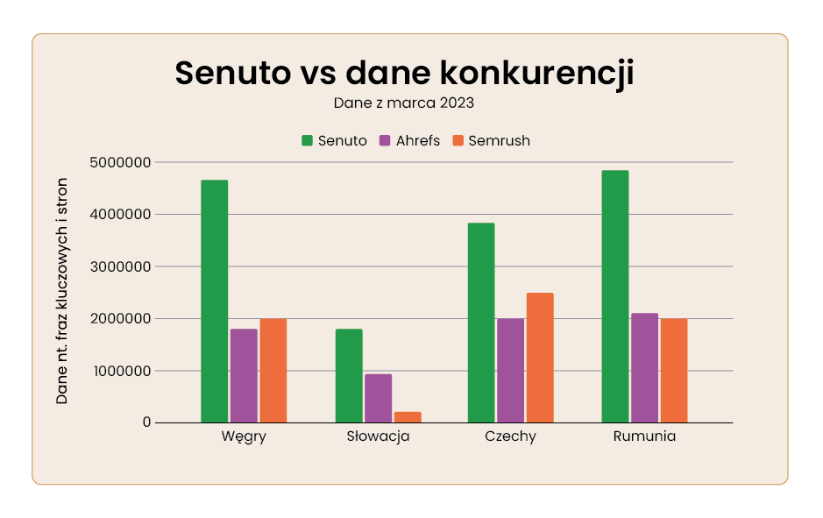
Opracowanie własne, Senuto

Senuto na 5 nowych rynkach. Co to zmienia?

- Dostęp do większej ilości danych
Wejście Senuto na inne rynki oznacza, że zdecydowanie więcej firm otrzyma dostęp do cennych danych. One z kolei prowadzą do interesujących spostrzeżeń oraz wniosków, dzięki czemu można poprawić strategie SEO, zwiększać ruch na stronach i tworzyć treści, których potrzebują użytkownicy.

- Standaryzacja praktyk SEO
SEO i związane z nim zasady gry potrafią zmieniać się niemal z prędkością światła. To może wprowadzać spory chaos w działania poszczególnych firm czy zespołów. Korzystanie z Senuto ma pomóc w standaryzacji dobrych praktyk SEO – na różnych rynkach i dla różnych branż. Poza tym takie modułu jak Content Planner czy Writer po prostu znacznie skracają czas pracy, co jest dużą wartością biznesową tego narzędzia.

W planach kolejne zagraniczne kraje

To jednak nie koniec planów firmy na rozwój na rynkach międzynarodowych. Zgodnie z założeniami platforma w pełnej wersji będzie wkrótce dostępna także m.in. w Niemczech, Holandii, Wielkiej Brytanii, Danii czy we Włoszech. Użytkownicy z tych krajów oraz polskie firmy działające na wymienionych rynkach będą mogły skutecznie korzystać ze wszystkich funkcji aplikacji Senuto i w ten sposób usprawniać swoje strategie SEO oraz optymalizować działania w Internecie. Polski startup w tych obszarach wspiera WhitePress, wiodąca platforma content marketingowa w Europie, która obecnie funkcjonuje już na 27 rynkach.

– Od września ubiegłego roku intensywnie pracujemy z Damianem i jego teamem nad sprawną synergią produktów i mocną integracją usług obu marek. Jednym z pierwszych efektów naszych wspólnych działań jest narzędzie AI Media Planner, które w praktyce ma wspierać marketingowców i specjalistów SEO w obszarze dystrybucji treści. Senuto wspieramy nie tylko w pracy nad produktami, ale także w osiąganiu przyjętych celów związanych z ekspansją zagraniczną. Wiemy, że na polskim rynku platforma ta jest liderem wśród rozwiązań analitycznych, chcemy więc, żeby ten potencjał dostrzegły zagraniczne firmy. Mamy w tym doświadczenie ze względu na profil działalności WhitePress i naszą obecność na wielu rynkach, dlatego aktywnie wspieramy w tych działaniach Senuto – dodaje Paweł Strykowski, CEO WhitePress.

– Cały zespół czuje, że wykonaliśmy ogromny krok, ale mamy jeszcze wiele do zrobienia. Chcemy ulepszać nasze narzędzie, dostarczać jak najciekawsze i najskuteczniejsze rozwiązania oraz nowe usługi, których nasi klienci potrzebują. Dlatego stale się rozwijamy, a dzięki ciężkiej pracy naszych specjalistów już teraz przewyższamy w niektórych segmentach globalnych graczy. Albo niedługo ich dogonimy – mówi Sałkowski.

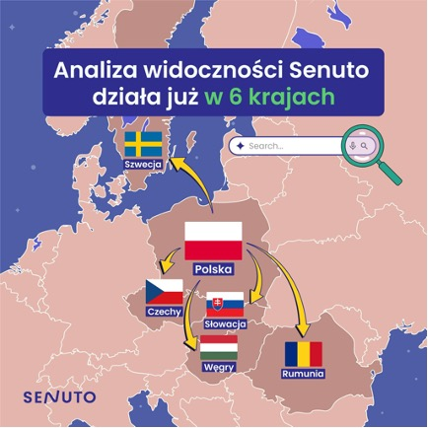

O Senuto

Senuto to polskie narzędzie all-in-one do SEO i content marketingu, które od 2014 roku dostarcza wartościowych danych każdemu, kto walczy o wyższe pozycje w Google. Na co dzień z aplikacji Senuto korzystają nie tylko specjaliści SEO, ale także właściciele e-commerce, content i marketing managerowie czy SEO copywriterzy.

Dzięki 6 modułom i kilkunastu narzędziom dostępnym w Senuto sprawdzisz, jaka jest sytuacja Twojej strony w Google, prześwietlisz konkurentów i znajdziesz szczegółowe dane dotyczące milionów słów kluczowych. Nasza baza zawiera dane dotyczące milionów fraz i milionów domen, a dzięki przemyślanemu procesowi tworzenia treści ściągasz na stronę więcej wartościowego ruchu, odpowiadasz na potrzeby użytkowników i wyprzedzasz konkurencję w wyścigu po jak najwyższe pozycje.

Więcej informacji:

Paulina Kunicka
+48 537 127 714
p.kunicka@lightscape.pl

Pamela Tomicka
+48 601 918 306
p.tomicka@lightscape.pl

